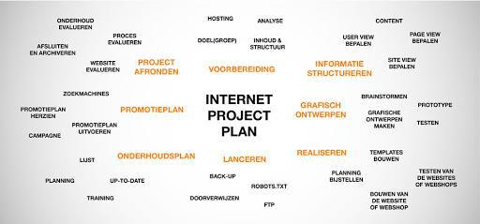

Dieren Opvang.

Website voor beheer van dieren en klantengegevens en registratie van dieren.

28 mei 2021

Versie 1.0

Pjotr Wisse

Floris van der Waals

Inhoudsopgave

**H1: Analyse, Beeldvorming & Planning** 3

H1.1Project Omschrijving 3

H1.2 Beeldvorming 3

**Moscow Methode** 3

Must Have 3

Should Have 3

Could Have 3

Would Have 4

H1.3 Concurrentie Analyse 4

Beschrijving van de website 4

Beschrijving website 5

Algmene conclusie 5

H1.4 Planning IPP 6

**H2: Doel en Doelgroep:** 6

H2.1 Wat is het doel van de website 6

H2.2 Doel & Doelgroep omschrijving 6

**Personalia 1** 6

**Personalia 2** 7

H2.3 Wie is onze doelgroep? 7

H3 Inhoud 8

H4 Functioneel Ontwerp. 8

H4.1 Flowchart: 8

H4.2 Database structuur 10

H4.3 User-case Gram: 11

H5 Grafisch ontwerp: 11

Wireframe: 11

H6 Technisch Ontwerp 12

H7 Onderhoud en Promotie 13

H7.1 Onderhoud 13

Promotie 13

H7.2 Contact Momenten 13

# **H1: Analyse, Beeldvorming & Planning**

# H1.1Project Omschrijving

Geachte heer Eestermans,

N.a.v ons gesprek ga wij hier nogmaals omschrijven wat we besproken hebben voor de opdracht van de dierenopvang. Het wordt een vrolijke, kleurrijke website om gegevens van personen en dieren te beheren. De website zal gericht worden op jonge gezinnen en mensen met niet veel geld. Daarbij zal er informatie over de klanten en dieren beheerd worden. Klanten: NAB-gegevens Dieren: Leeftijd, type, kenmerken, vaccinaties, wie heeft dier gebracht (wanneer) -> naar wie gaat het toe. Ook worden de gegevens geregistreerd bij adoptie. Verder hadden we besproken om extra functionaliteiten eventueel toe te voegen zoals de PDF gegenereerde data van wie het dier gebracht heeft. De pagina’s die er zullen zijn is als volgt: Homepagina: overzicht van alle dieren (gebruikers), (gefilterd en gesorteerd). Beheer kant: (beheer gegevens), niet zichtbaar op homepagina). Als laatste hadden we besproken om alle ondernomen stappen te plannen via de scrum methode. Wij zullen dit via trello gaan doen.

Graag horen wij van u.

Met vriendelijke groet,

Floris van der Waals, Pjotr Wisse

## H1.2 Beeldvorming

## **Moscow Methode**

Hier beschrijven we de website d.m.v. de Moscow methode.

### Must Have

* Homepage met verschillende dieren, klanten (deze kunnen gefilterd en gesorteerd worden met gegevens zoals prijs etc.
* Registratie pagina voor de dieren, die klanten willen regristreren.
* Dashboard pagina voor het regristrenen, aanpassen, verwijderen van dieren en klantengegevens.

### Should Have

* Meer functionaliteit bij het dashboard.
* SEO
* Contact pagina.
* PDF Export Functionaliteit.

### Could Have

* Search engine.

### Would Have

* Afspraak aanmaken

## H1.3 Concurrentie Analyse

Er bestaan veel dieren opvang centra. Mensen kunnen gemakkelijk een dier ophalen en registraties invoeren. Daarbij zijn er een redelijk aantal concurrenten op dit gebied. Hieronder zijn een paar voorbeelden van websites die populair zijn onder eigenaren van huisdieren.

Website: Ikzoekbaas/ikzoekbaas.dierenbescherming.nl

Opgericht: 2017

Door: dierenbescherming

|  |  |  |  |  |  |  |  |
| --- | --- | --- | --- | --- | --- | --- | --- |
| **Kenmerk** | *slecht* | **1** | **2** | **3** | **4** | **5** | *uitstekend* |
| Homepage |  |  |  |  |  | X |  |
| Inhoud |  |  |  |  |  | X |  |
| Navigatie |  |  |  |  |  | X |  |
| Interactie |  |  |  |  |  | X |  |
| Design |  |  |  | X |  |  |  |
| Leesbaarheid |  |  |  |  | X |  |  |
| Technische kwaliteit |  |  |  |  |  | X |  |
| Vindbaarheid in zoekmachines |  |  |  |  |  | X |  |
| Totaalindruk |  |  |  |  | X |  |  |

### Beschrijving van de website

Ik zoek baas is een website waar bezoekers een huisdier kunnen kiezen en uitzoeken waar ze hen kunnen halen, gebaseerd op waar ze het dichtstbij wonen. Hierdoor kan het proces van een huisdier uitzoeken flink versnelt worden. De website heeft een website van het jaar (2018) uitreiking gekregen.

Het tweede voorbeeld is Dierenasiel

Website: dierenasiels.com

Opgericht: Augustus 2011

Door: Stichting Amivedi

|  |  |  |  |  |  |  |  |
| --- | --- | --- | --- | --- | --- | --- | --- |
| **Kenmerk** | *Slecht* | **1** | **2** | **3** | **4** | **5** | *Uitstekend* |
| Homepage |  |  |  |  |  | X |  |
| Inhoud |  |  |  | X |  |  |  |
| Navigatie |  |  |  |  | X |  |  |
| Interactie |  |  |  |  |  | X |  |
| Design |  |  |  |  |  | X |  |
| Leesbaarheid |  |  |  |  | X |  |  |
| Technische kwaliteit |  |  |  |  |  | X |  |
| Vindbaarheid in zoekmachines |  |  |  |  |  | X |  |
| Totaalindruk |  |  |  | X |  |  |  |

### Beschrijving website

Dierenasiel is een website waar, net zoals bij de vorige website, bepaalde soort dieren kunnen uitgezocht worden. Daarna wordt er gezocht naar dierenasielcentrums in de buurt. Daar kan de eigenaar zijn huisdier ophalen of reserveren.

### Algemene conclusie

Zoals te zien is zijn er redelijk wat concurrenten wanneer je spreekt over dieren opvang websites, omdat mensen graag een huisdier willen verzorgen. Het is dus belangrijk om te kijken, hoe kan je je eigen website uniek maken. Wij denken dat we met dit project, een fijne ervaring kunnen geven aan klanten die op zoek zijn naar een nieuwe vriend. We geven mensen een schattige en rustgevende omgeving en een makkelijke tool om ze hun huisdier te vinden.

## H1.4 Planning IPP

Dit is de beginfase van de planning. Deze zal ik elke week bij gaan houden en bij het werkprocessen document mee sturen.

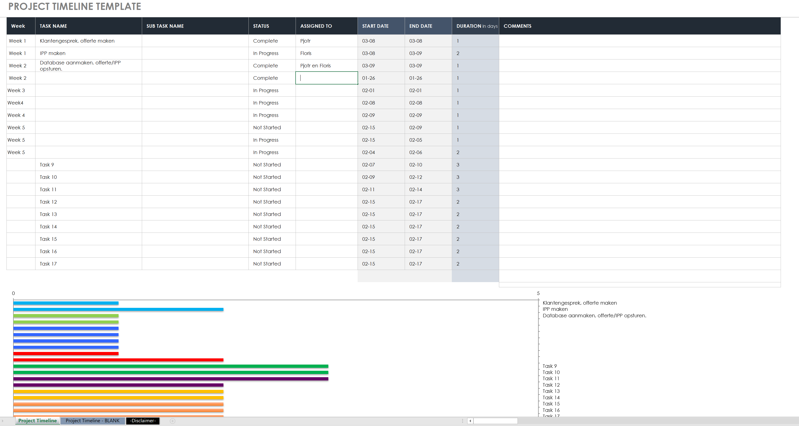

# **H2: Doel en Doelgroep:**

## H2.1 Wat is het doel van de website

Het doel van de website is om mensen een gemakkelijke manier te geven om hun lievelingshuisdier te vinden en om administratoren ervoor te kunnen zorgen dat ze de dieren en klanten kunnen beheren via een CMS-stijl dashboard.

## 

## H2.2 Doel & Doelgroep omschrijving

### **Personalia 1**

|  |  |
| --- | --- |
| **Categorie** | **Personalia** |
| **Naam** | Ferrari Enzo |
| **Geboren in** | Nederland |
| **Opleiding/Werkt** | ICT-beheerder IND (immigratie en naturalisatiedienst). |
| **Leeftijd** | 26 Jaar |
| **Woont in** | Den Haag |
| **Persoonlijkheid** | Vriendelijk, Creatief, Niet al te serieus, Actief |
| **Wat vindt hij/zij leuk** | Honden en heerlijke vakanties op het strand. |
| **Wat vindt hij/zij niet leuk** | Geen fijne werknemers, luie/domme mensen. |
| **Foto** | Welke honden mag je houden als je allergisch bent? – Apotheken Panorama |

### **Personalia 2**

|  |  |
| --- | --- |
| **Categorie** | **Personalia** |
| **Naam** | Luna Maan |
| **Geboren in** | Nederland |
| **Opleiding/Werkt** | Kunstjournalist Telegraaf |
| **Leeftijd** | 25 jaar |
| **Woont in** | Delft |
| **Persoonlijkheid** | Oprecht, Zelfstandig, Kritisch, Actief Werker |
| **Wat vindt hij/zij leuk** | Zelfstandig beslissingen maken, koken, creëren van bedrijfskansen, zichzelf verder ontwikkelen en sociaal zijn. Natuurlijk houdt ze ook van honden. |
| **Wat vindt hij/zij niet leuk** | Niet productieve mensen |
| **Foto** | Tips voor de beginnende vegetariër van dierenliefhebber Melanie |

## H2.3 Wie is onze doelgroep?

Het type mensen waar we op gericht zijn met onze website zijn jonge studenten die hun kennis willen uitbreiden en verder ontwikkelen. Dit zijn mensen die zo gemotiveerd zijn en verder willen groeien in hun vakgebied om later het beste uit zichzelf kunnen halen. De leeftijdscategorie is voor elke leeftijd.

# H3 Inhoud

Homepagina

* Een pagina waar je een paar dieren krijgt te zien.

Registratie pagina

* Formulier pagina waar mensen hun huisdieren kunnen registreren.

Reservering ’s pagina

* Formulier pagina waar mensen hun huisdieren kunnen reserveren.

Huisdier pagina

* Een pagina voor het bekijken van een huisdier.

Dashboard pagina

* Overzicht van de huisdieren/klanten die vervolgens toegevoegd, aangepast of verwijderd kunnen worden.

De inhoud van de pagina bestaat uit 4 verschillende pagina’s. **De Homepagina** is de eerste pagina die een bezoeker ziet over welke dieren in de spotlight staan. Je kan hier kiezen uit verschillende huisdieren.

De **Reservering en registratie pagina’s** bevatten een formulier waar een huisdier kan ingevuld worden en toegevoegd tot het systeem.

Verder is er ook de **Dasboardpagina** waar alle dieren en klanten staan die toegevoegd, aangepast en verwijderd kunnen worden.

# H4 Functioneel Ontwerp.

## H4.1 Flowchart:

Hieronder ga ik de structuur van de website laten zien d.m.v. een flowchart.

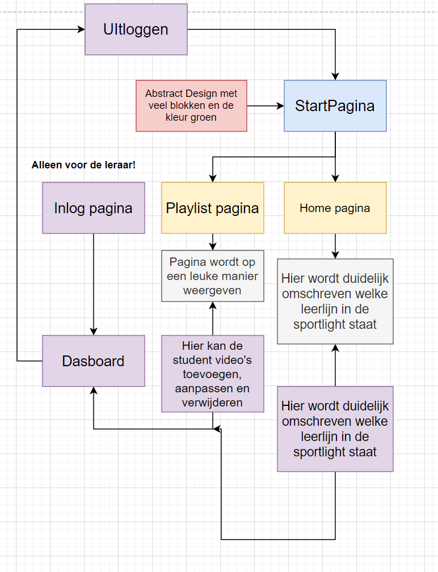

## H4.2 Database structuur

Hieronder is de database structuur van 2 tabellen in de beginfase te zien.

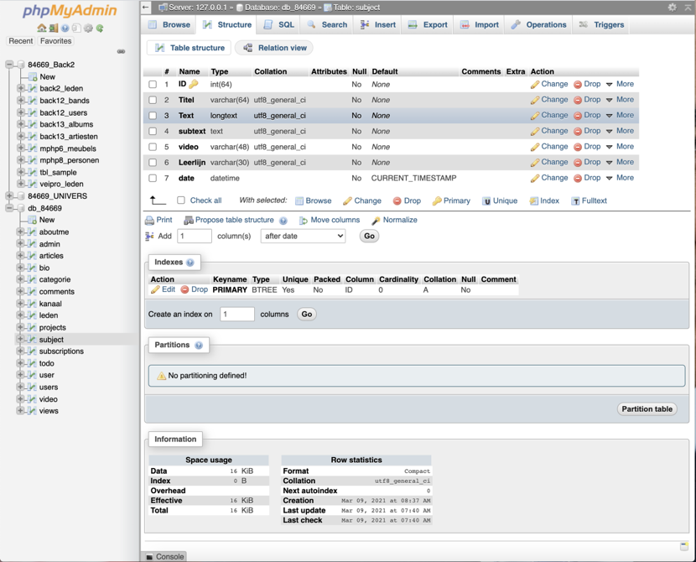

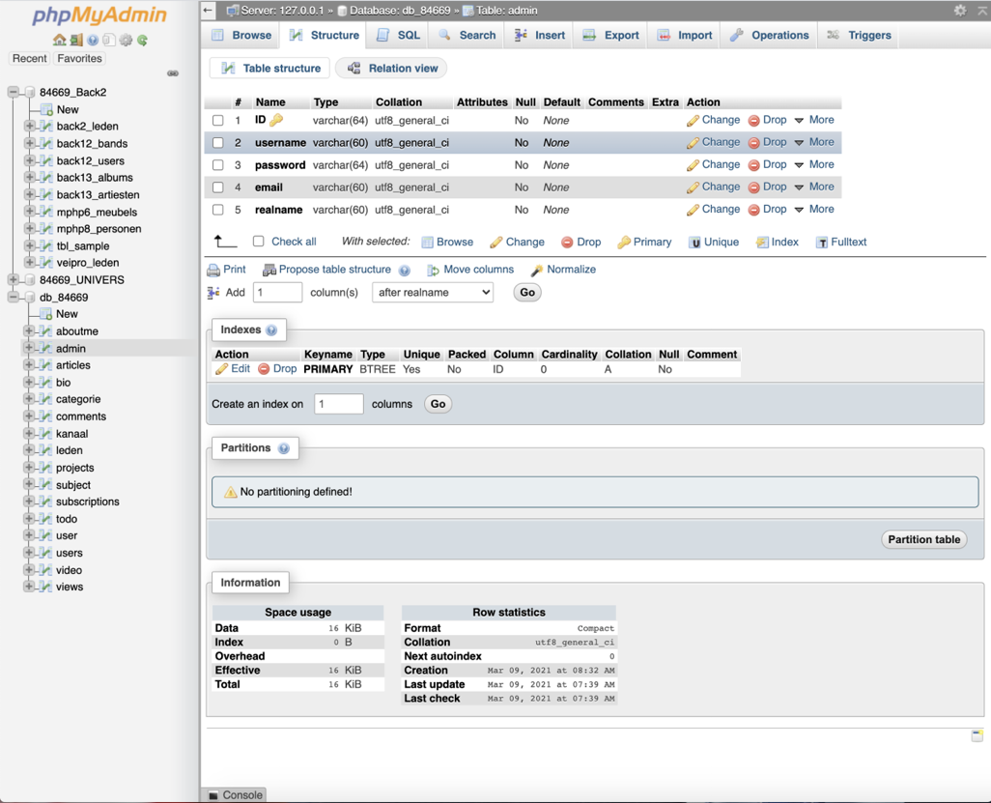

## H4.3 User-case Gram:

Zie hieronder de functionaliteiten die elk type gebruiker heeft.

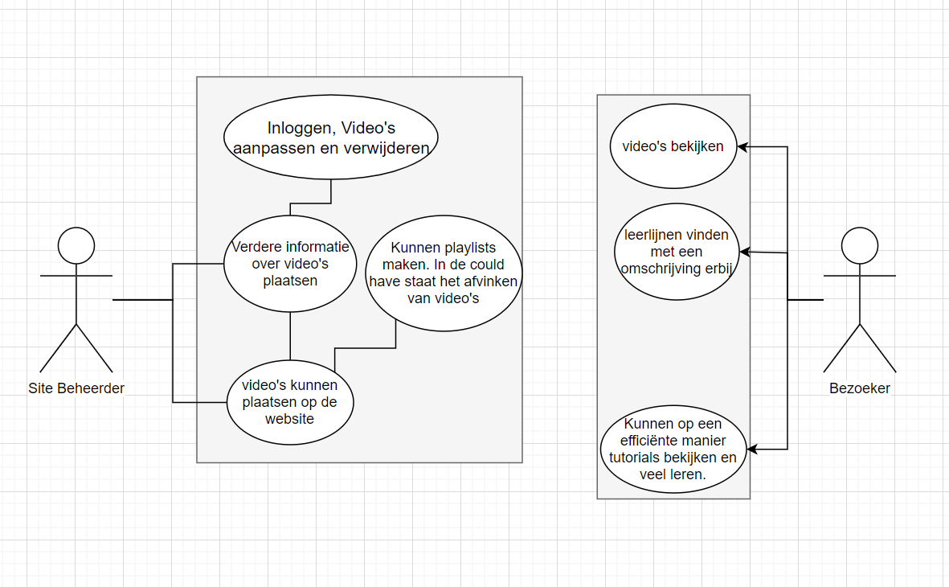

# H5 Grafisch ontwerp:

## Wireframe:

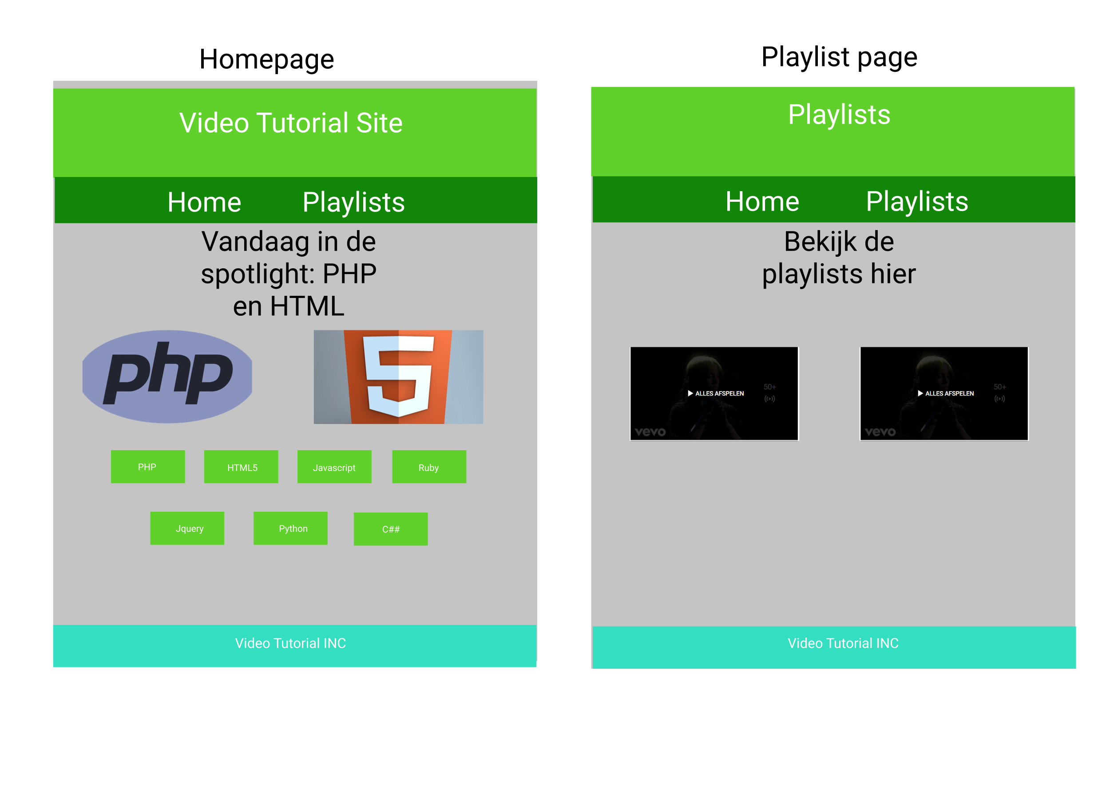

# H6 Technisch Ontwerp

Voor deze website hebben we besloten om onderstaande software/programmeertalen/hardware te gebruiken:

* HTML 5 (Meest recente versie HTML) We gebruiken HTML5 omdat het de standaard mark-up taal is voor alle browsers.
* CSS3 (Meest recente versie CSS). We gebruiken CSS3 omdat in CSS3 meer moderne elementen worden gebruikt. CSS3 wordt ook gebruikt door moderne browsers.
* Bootstrap 5.0. Dit is de meest recente versie. (CSS bibliotheek/Meest recent) Hiermee kunnen websites makkelijker gemaakt worden via classes en CSS3 elementen.
* Javascript 1.9 (ECMAscript 2015) Omdat we graag de website interactief willen maken.  
  (Meest recente/nog gebruikte versie Javascript/ECMAscript).
* JQuery 3.6.0 (Javascript bibliotheek/Meest recent) Hiermee kunnen we gemakkelijker werken met Javascript, zo kunnen we ook opslagruimte besparen.
* PHP 7.4.10 (Deze versie wordt gebruikt op de server waar we de website op gaan zetten). Hiermee maken we de gebruikers ervaring meer dynamisch en kan informatie makkelijker verzonden en aangetoond worden voor gebruikers.
* MYSQLi 8.0 (Kan samen werken met PHP en wordt gebruikt op onze server) Onze server gebruikt de meest recente versie van mysql. Met deze versie kunnen we ook MYSQLi gebruiken om met PHP met de database te communiceren.
* De server die we gaan gebruiken is van ons. De specificaties van de server: Apache 2.4, PHP 7.4.6 met phpmyadmin 5.0.1, mysql 7.4.3 MYSQLi 5.0.12.
* GitHub (Hiermee gaan we ons project opslaan zoals alle bestanden en code).
* Visual Studio Code (Hierin gaan we al onze code maken. Via liveshare zorgen wij ervoor dat we tegelijk in dezelfde bestanden kunnen werken).

Het technische ontwerp is nog een concept en zou nog aangepast kunnen worden.

# H7 Onderhoud en Promotie

## H7.1 Onderhoud

|  |  |  |  |
| --- | --- | --- | --- |
| **Handeling** | **Onderhoud FREQ** | **Verantwoording** | **Opmerking** |
| Via SEO (Search Engine Optimization). Hiermee zorgen we ervoor dat google onze website makkelijk zal oppakken. | - | Beheerders | We kunnen in de website meta data zetten. |
| Social Media. | - | Gebruiker | Dit moet de klant zelf kunnen en het is zijn verantwoordelijkheid van wat hij erop zet. |
| Website optimaliseren | - | Beheerders | We zullen gebruik maken van snelle CDN’s en JQuery en bootstrap om alle informatie sneller in te laden. |
| Gebruiker beheren | - | In samen werking met ons en de client | Via onze database kunnen we de Gebruiker bekijken, wijzigen en verwijderen. |

### Promotie

* SEO Optimalisatie door meta tags toe te voegen.
* Social Media
* Website optimaliseren

## H7.2 Contact Momenten

4-6-2021 Goedkeuring IPP, en oplevermoment bepalen.